**Kết quả test phần Thủy: Test trên Firefox**

* Lúc chọn xóa không hiển thị bảng hỏi lại người dùng, xem có đồng ý xóa hay không, cho người dùng chọn cancel nếu họ không muốn xóa nữa.
* Xóa xong không hiển thị thông báo xóa được hay không.
* Khi upload hình, nếu cho hiển thị hình ra thì nên resize lại theo kích cỡ nào đó cố định, nếu không thì phần loại tin, tiêu đề, hình ảnh sẽ bị bóp lại (như hình), ở đây nếu cho upload hình chỉ là hình đại diện thì nên ghi rõ (Upload hình đại diện cho bài viết, vì ở đây lúc đầu D lại tưởng là upload hình dành để insert vào bài viết)

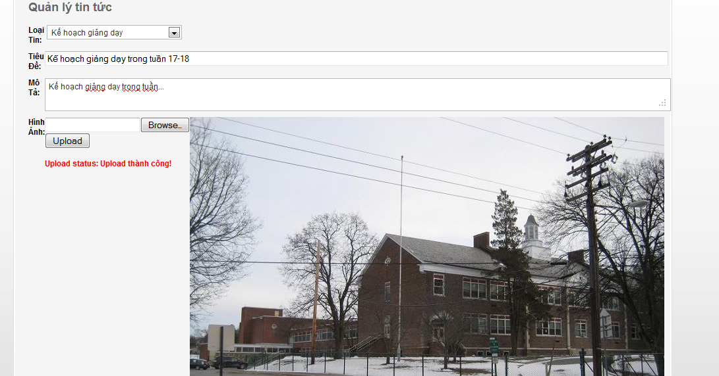

* Sau khi upload hình xong, đây là đường dẫn của hình : (Chỗ này hơi kỳ cục thì phải, sửa lại để tên hình có dạng **112721592011690260003.jpg**)

[http://localhost:35138/Resources/Images/**303951_10150299318059182_551094181_7761689_1152396_n.jpg112721592011690260003.jpg**](http://localhost:35138/Resources/Images/303951_10150299318059182_551094181_7761689_1152396_n.jpg112721592011690260003.jpg)

* D chọn upload ảnh đại diện cho bài viết, nếu bài viết chỉ có 1 hình ảnh đại diện thì phải xóa các hình ảnh đã up lên server trước đó ?? (Nếu không người ta cho auto upload thì thư mục trên server sẽ bị đầy, D cho up hình số 1, sau đó chọn upload tiếp, up hình số 2, sau đó là up hình số 3, cả hình 1 và 2 vẫn còn trên server), phần này cả bên thêm tin tức và chỉnh sửa tin tức đều bị

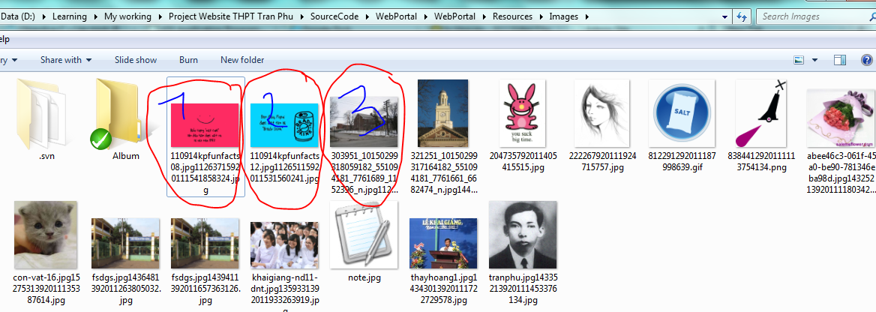

* Thông báo sau khi upload cho hiển thị phía dưới cái hình hoặc trên cái hình, để dậy nhìn kỳ cục quá, chữ thông báo hoặc chữ tiếng việt, chỗ thông báo thì viết tách ra giống như thế này jpeg, jpg, gif (thay vì jpeg,jpg,gif => tại cái này tính là sai quy tắc trong word). Cho phép upload file png nữa.

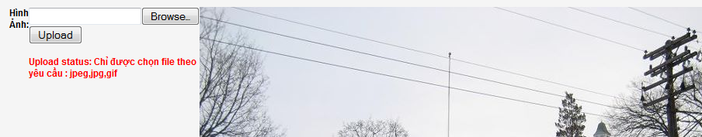

* Chỗ này, thông báo cái in đậm, cái in nhạt, với đang viết thông báo tiếng việt hết nên lúc đầu chưa upload gì hết thì đừng để 2 chữ đó hiện ra, khi upload xong thì xuất thông báo (Upload thành công hoặc upload không thành công, không cần dùng chữ Upload status: gì nữa)

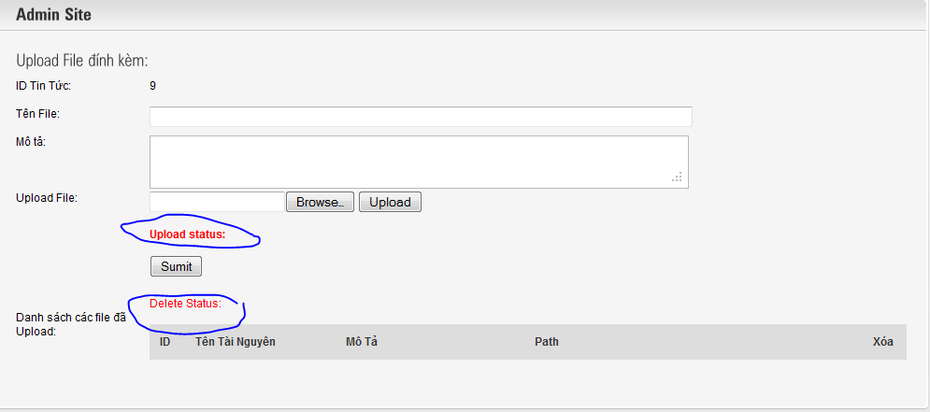

* Tương tự, chỗ này xuất thông báo, sau dấu “,” thì cách 1 space

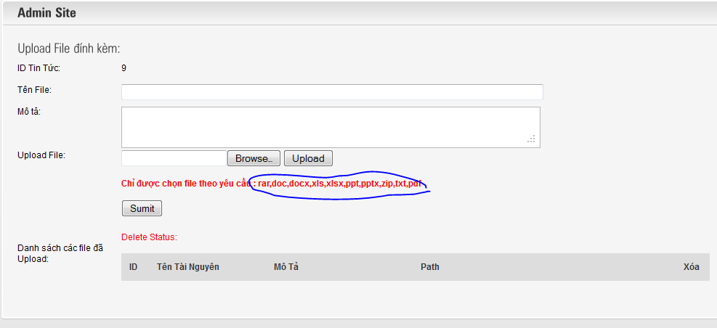

* File upload xong được lưu vào thư mục Resources/Files, chứ ko nằm ngoài Resources

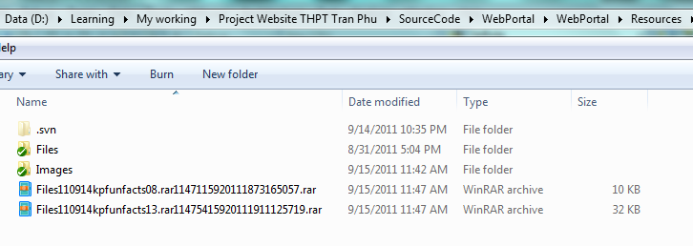

* Chỗ này Dương chọn xóa xong, không thấy xuất thông báo xóa thành công hay gì hết???

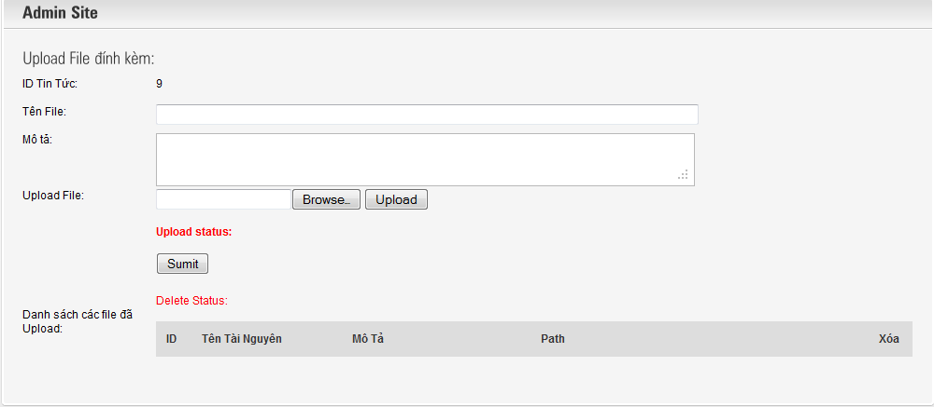

* Sau khi chọn file >13mb, nó ra thế này

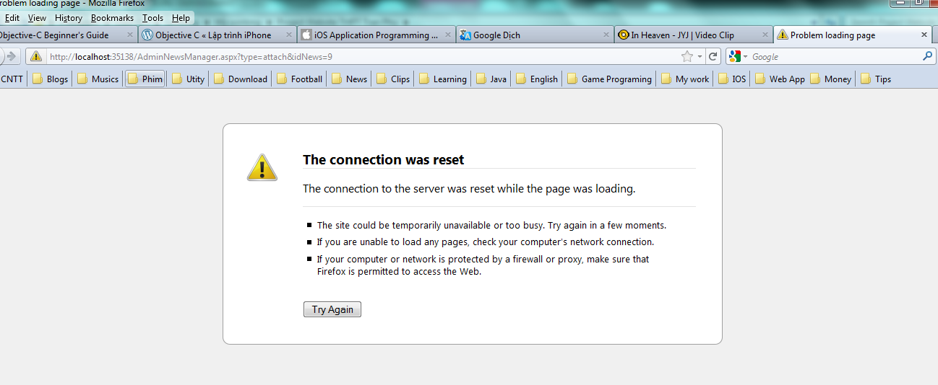

* Phần tiêu đề tin tức, nếu nhập quá nhiều thì nó hiển thị ra như thế này : (Cái lỗi này Thủy phải cho validate ký tự hoặc Huệ xuất ra phải cắt chuỗi cho phù hợp)

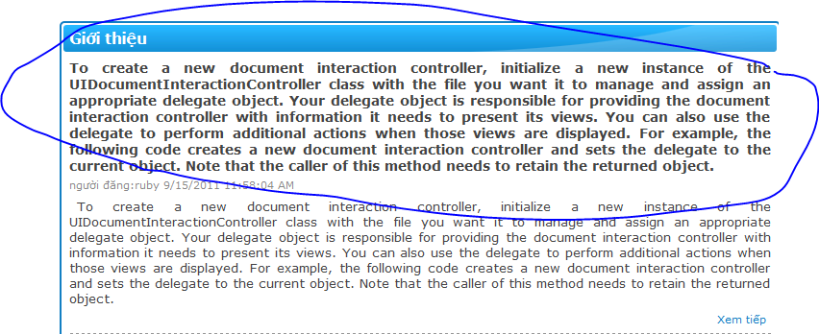

* Dg chọn đính kèm file, nhưng không upload file nào cả, chọn submit hoặc upload, vẫn có thông tin file đính kèm thành công & hiển thị file của tin là sao? Vào trong thư mục Resources thì không thấy file như trong cái Path hiển thị? Phần này bị cả thêm tin tức và chỉnh sửa tin tức.

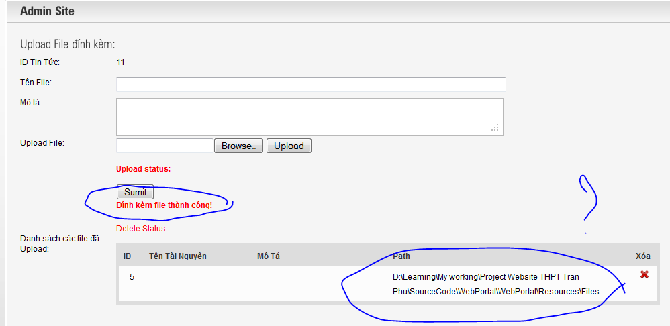

* Cái dấu check này để làm gì dậy thủy?

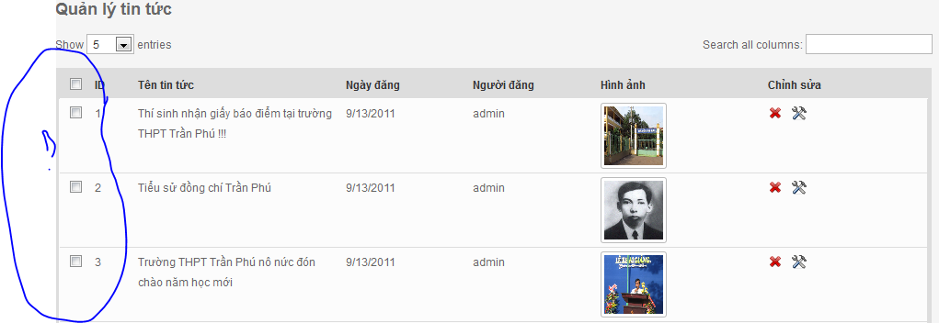

* Tin tức thêm vào không có tiêu đề, không có mô tả, không có nội dung = > vẫn thêm được?!?! (Phải validate tiêu đề)

**Test trên IE: các button asp đều click không có tác dụng, giao diện bị hỏng vài chỗ**

**--- Dương---**